 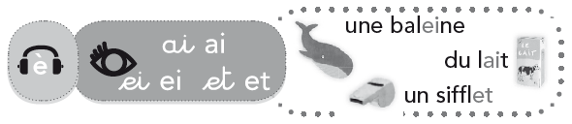

fè – fê – lè – sè – tè – tê – pè – prè – pê– prê – frè rei – tei – fei – sai – tai – trai – dai – drai – prai – met

**è** la lèvre – une sirène – une chèvre – un père ai la semaine – une aile – une caisse – un balai

une mère – un mètre – un frère – la colère baisser

**ê** une forêt – une fenêtre – une tête – une pêche ei la peine – la neige – une haleine – pleine

treize

Un après-midi, Hélène et son frère, Léo, se promènent

dans la forêt. Près de la rivière, ils repèrent une scène et un filet – un tabouret – un secret – un sifflet

étrange : Angèle, la chèvre, mange une pêche. un chalet

Rémi, le zèbre, son fidèle ami, se lèche les babines.

Claire, la reine des sirènes, est emmêlée dans

les filets d’Aimée qui pêche des baleines. « Si tu me laisses ici toute la semaine, je vais avoir trop de peine. J’aime tant nager en secret dans la Seine ! »